


Inkontinensklinikken Næstved Kommune

Har du problemer med ufrivillig vandladning eller afføring?
Hvis du oplever problemer med ufrivillig vandladning og/eller afføring og har behov for rådgivning og inkontinenshjælpemidler, kan du få hjælp hos Næstved Kommunes inkontinensklinik.

Klinikken er placeret på Hjælpemiddeldepotet
Kasernevej 15, 4700 Næstved

Her bliver du udredt og vejledt af en af kommunens uddannede kontinensspecialister.
Sådan booker du en tid
1. Gå ind på www.naestved.dk 2. Vælg Selvbetjening
3. Klik på:
- Hjælpemidler
- Inkontinens – udredning, vejledning og ansøgning om hjælpemidler
- Sådan booker du en tid i klinikken
- Book tid
4. Besvar spørgsmålene og vælg dato og tidspunkt

Alternativt kan du scanne QR-koden for mere information og booking.
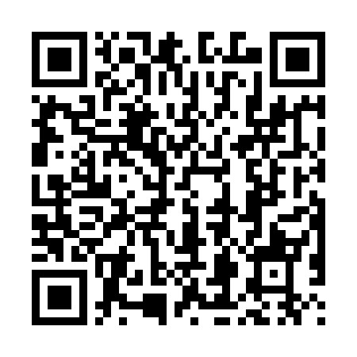
Vælg en klinikdag, der passer til det distrikt, du bor i. Du kan bruge kortet under bookingen til at se dit distrikt.

Vigtigt at vide
- Du behøver ikke MitID
- Bookingen kan foretages via smartphone
- Du skal bruge telefonnummer, fødselsdato og e-mailadresse
- Du er velkommen til at tage en pårørende med til konsultationen.
Har du brug for hjælp til booking?
Merete – distrikt Syd/Øst
Telefon: 25 45 05 87
Telefontid: Mandag–tirsdag og torsdag–fredag kl. 9–10

Ulla – distrikt Nord/Vest
Telefon: 25 45 15 99
Telefontid: Mandag–torsdag kl. 9–10

Med venlig hilsen
Kontinensspecialisterne
Næstved Kommune

